|  |  |
| --- | --- |
|  | **Министерство науки и высшего образования Российской Федерации**  **Федеральное государственное бюджетное образовательное учреждение**  **высшего образования**  **«Московский государственный технический университет**  **имени Н.Э. Баумана**  **(национальный исследовательский университет)»**  **(МГТУ им. Н.Э. Баумана)** |

ФАКУЛЬТЕТ Информатика и системы управления

КАФЕДРА Теоретическая информатика и компьютерные технологии

**Отчет по лабораторной работе № 1**

***по курсу «Моделирование»***

**«Решение баллистической задачи»**

Студент ИУ9-81Б **_________________**  Костриця М.И.

(Группа) (Подпись, дата) (Фамилия И.О.)

Преподаватель **_________________** Домрачева А. Б. (Подпись, дата) (Фамилия И.О.)

*Москва, 2023 г.*

# Цель работы

Целью данной лабораторной работы является определение дальности полёта снаряда, брошенного под углом $α$ с начальной скоростью $ν_{0}$:

1. Методом Галилея
2. Методом Ньютона с сопротивлением воздуха

# Постановка задачи

Дано:

1. Плотность воздуха $ρ=1.29 \frac{кг}{м^{3}}$
2. Ускорение свободного падения $g=9.8 \frac{м}{с}$
3. Железный шарик:
$ρ=7874 \frac{кг}{м^{3}}$

$r=0.09 м$

4. Угол броска $α= {34}^{°}$

$ν_{0}=10 \frac{м}{с}$

# Теоретическая часть

* 1. **Модель Галилея**

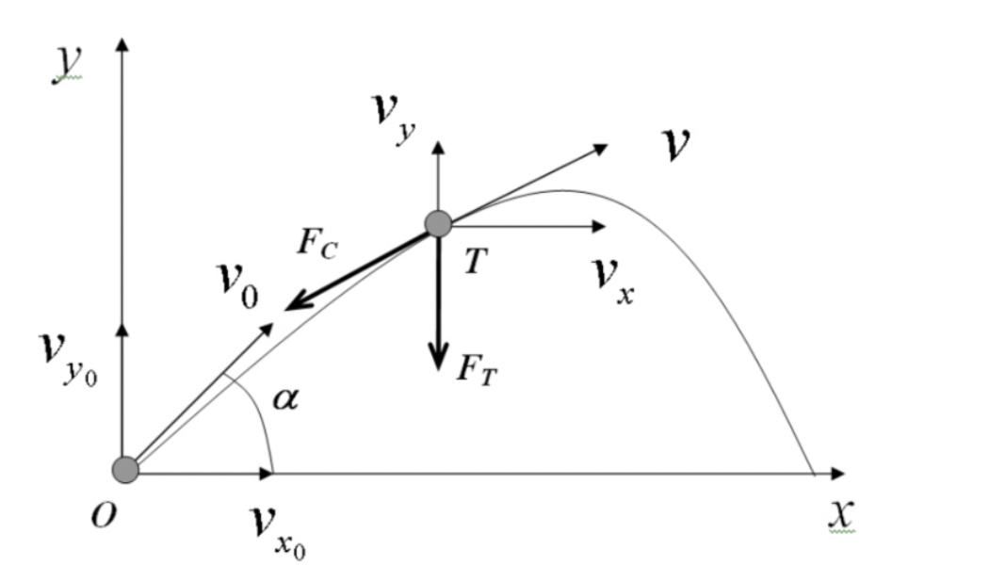

Модель Галилея является упрощенной моделью для решения баллистической задачи. В этой модели мы только учитываем силу тяжести. Основные уравнения:

$$\left\{\begin{aligned}x=\left(ν_{0}*\cos\left(α\right)\right)*t \\ y=\left(ν_{0}*sin\left(α\right)- \frac{gt}{2}\right)*t\end{aligned}\right.$$

Для нахождения уравнения зависимости выразим t и подставим во второе уравнение. Тогда получаем:

* 1. **Модель Ньютона**

Основное отличие модели Ньютона от модели Галилея заключается в учитывании сопротивления воздуха. Сила сопротивления воздуха рассчитывается по формуле $F_{c} = β*v^{2}$. $β$ вычисляется по формуле:

$$β= \frac{CρS }{2} ,$$

где $C$- баллистический коэффициент $( C ≈0.15)$, $S$– площадь поперечного сечения снаряда $( S= πr^{2})$, $ρ$- плотность воздуха.

При $β=0$ модель Ньютона оказывается частным случаем методом Галилея. Составляющие равнодействующей всех сил по осям X и Y равны:

$$\left\{\begin{aligned}F_{x}= -β* v_{x}* \sqrt{v_{x}^{2}+v_{y}^{2}} \\ F_{y}= -β* v_{y}* \sqrt{v_{x}^{2}+v_{y}^{2}}-mg \\ {\frac{dx}{dt}= v_{x} \atop \frac{dy}{dt}= v_{y}}\end{aligned}\right.$$

Применяя 2-й закон Ньютона, мы получаем систему, которая описывает движение тела, брошенного под углом к горизонту с учетом сопротивления воздуха. Это является моделью Ньютона.

$$\left\{\begin{aligned}\frac{dv_{x}}{dt}= \frac{-β* v_{x}}{m}* \sqrt{v_{x}^{2}+v_{y}^{2}} \\ \frac{dv_{y}}{dt}= \frac{-β* v_{y}}{m}* \sqrt{v_{x}^{2}+v_{y}^{2}}-g \\ {\frac{dx}{dt}= v_{x} \atop \frac{dy}{dt}= v_{y}}\end{aligned}\right.$$

Система должна быть дополнена начальными условиями:

$$\left\{\begin{aligned}v_{x }(0)= \left(ν_{0}*\cos\left(α\right)\right) \\ v_{y}(0)=\left(ν_{0}*\sin\left(α\right)\right) \\ {x\left(0\right)=0 \atop y\left(0\right)=0}\end{aligned}\right.$$

Для численного решения системы дифференциальных уравнений воспользуемся методом Рунге-Кутта 4-го порядка, обеспечивающий достаточно высокую точность вычислений.

1. **Практическая реализация**

from scipy.integrate import solve_ivp

import numpy as np

import math

from matplotlib import pyplot as plt

#9 вариант

C = 0.15 # баллистический коэффициент

rho_lead = 7874 # kg/m^3 - плотность железа

rho_air = 1.29 # kg/m^3 - плотность воздуха

v0_1 = 10 # начальная скорость

rad = 0.09 # радиус шарика

t_0 = 0 # время начала

t_max = 100 # время конца

S = math.pi * (rad ** 2) # площадь поперечного сечения

beta = C * rho_air * S / 2

V = (4 / 3) * math.pi * (rad ** 3) # объем шара

m = rho_lead * V # масса шара

eps = 1.e-2

g = 9.8 # m/sec^2

# Начальные условия

# Галилей:

def x(t, alph, v00):

return v00 * math.cos(alph) * t

def y(t, alph, v00):

return v00 * math.sin(alph) * t - g * (t ** 2) / 2

# Ньютон:

def right_part(t, system):

(u, w, x, y) = system

factor = -beta * math.sqrt(u ** 2 + w ** 2) / m

return np.ndarray((4,), buffer=np.array([u * factor, w * factor - g, u, w]))

# удаляем все точки, где x < 0

def trim(arr):

M = np.where(arr[1] >= 0)[-1][-1]

return arr[:M, :M]

if __name__ == "__main__":

alpha = math.radians(34) # угол в радианах

v0 = 125 # тестирование начальной скорости

data_newton = []

data_gal = []

for speed in np.arange(10, 125.0, 10.0):

v0 = speed

u0 = v0 * math.cos(alpha)

w0 = v0 * math.sin(alpha)

x0 = 0

y0 = 0

coords = solve_ivp(right_part, (t_0, t_max), np.ndarray((4,), buffer=np.array([u0, w0, x0, y0])), max_step=eps)

#print(coords)

t_arr = coords['t']

coords = coords['y'][2:]

coords = trim(coords)

xvals, yvals = coords

gal_xvals = [x(t, alpha, v0) for t in t_arr]

gal_yvals = [y(t, alpha, v0) for t in t_arr]

gal_coords = np.ndarray((2, len(gal_xvals)), buffer=np.array([gal_xvals, gal_yvals]))

gal_coords = trim(gal_coords)

gal_xvals, gal_yvals = gal_coords

data_gal.append((gal_xvals, gal_yvals))

data_newton.append((xvals, yvals))

#print("Galilei: (", gal_xvals[-1], ", ", gal_yvals[-1], ")", sep='')

#print("Newton : (", xvals[-1], ", ", yvals[-1], ")", sep='')

#plt.plot(gal_xvals, gal_yvals, 'r-', label='Galileo model')

#plt.plot(xvals, yvals, 'b', label='Newton model')

for i in range(len(data_newton)):

label_1 = 'Galileo model'

label_2 = 'Newton model'

if i != 0:

label_1 =''

label_2 =''

plt.plot(data_gal[i][0], data_gal[i][1], 'r-', label=label_1)

plt.plot(data_newton[i][0], data_newton[i][1], 'b', label=label_2)

plt.legend()

plt.ylabel('y')

plt.xlabel('x')

plt.show()

1. **Результаты**

Для начала разберем случай модели Ньютона, когда $β ≠ 0$. Графический результат работы программы приведен на рисунке ниже. При $$β= \frac{CρS }{2} , ν_{0}∈\left( 0, 125\right], α= {34}^{°} (1)$$



Далее разберем случай модели Ньютона, когда 𝛽 = 0 при условии (1) и сравним с моделью Галилея.



****Рассмотрим, как изменяется дистанция полета в зависимости от угла в двух моделях

График полета шарика при условии:

$$β= \frac{CρS }{2} , ν_{0}=125, α∈\left( 0^{°}, {90}^{°}\right]$$

1. **Вывод**

В ходе выполнения лабораторной работы были изучены модели Ньютона и Галилея для решения баллистической задачи и была написана их реализация на языке Python 3.

Как модель Галилея, так и модель Ньютона позволяют описать движение тела, брошенного под углом к горизонту, однако модель Ньютона дает более точный результат, так как учитывает силу сопротивления воздуха. При одинаковых значениях параметров дальность полёта по модели Галилея больше, чем у модели Ньютона в силу сопротивления воздуха.

Выявлены следующие зависимости:

1) Дальности полета при разных скоростях и фиксированном угле

2) Дальности полета при разных углах и фиксированной скорости

3) Максимальной высоты полета при разных скоростях и фиксированном угле

4) Максимальной высоты полета при разных углах и фиксированной скорости